Chamaecyparis Lawsoniana "Green Pillar"

Özellikleri

Bu türün görünüşü Electra Viridis'i andırır. Fakat bunun parlak yeşilimsi rengi vardır. Kardan etkilenmeyen bir türdür, İlkbaharda yaprakları hafif altın sarısı rengini alır. Çok tanınmış olmasına rağmen, bahçeler için aranan bir çeşittir.

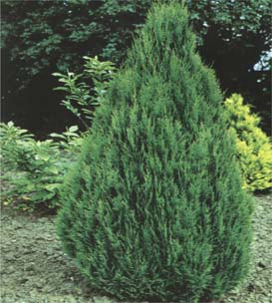


Yapraklı Ağaclar | YAPRAK  RENGİ | ÇİÇEK  RENGİ | MEYVE  (TOHUM)  RENGİ | SONBAHARDA  YAPRAK  RENGİ | çiçek açma dönemi | boy(max mt.) | çit için | bodur için | grup için | Davranış |  |  | Gelişme |  |  | Toprak |  | Işık İhtiyacı |  |  | İklim |  | Bölge |  |  |  | not
 |  |  |  |  |  |  |  |  |  | yayılıcı | dağınık | piramit form | yavaş | orta | hızlı | taze / havalanmış | kuru | güneş | gölge | yarı gölge | soğuk | ılıman | kıyı şeridi | alçak rakım | yüksek rakım | ova | not
Chamaecyparis Lawsoniana "Green Pillar" | Yeşil/Sarı | - | - | - | - | 10 | - | - | - | - | - | - | - | - | - | - | - | - | X | X | X | - | - | - | - | - | -

